開催日 | 時間 | 場所 | 内容
第1回 2026年11月21日（土） | 14：00～  16：00 | 浅羽図書館  2階 視聴覚室 | 読み聞かせボランティアとして活動するために
第2回 11月28日（土） | 14：00～  16：00 | 浅羽図書館  2階 視聴覚室 | 絵本の選び方（1） 赤ちゃん絵本・科学絵本・創作絵本
第3回 12月13日（日） | 14：00～  16：00 | 浅羽図書館  2階 視聴覚室 | 絵本の選び方（2） 昔話絵本、読み方など基本の確認
ふりがな
氏 名
（つながりやすい番号をご記入ください）
電話番号
読み聞かせボランティア経験 | あり ・ なし

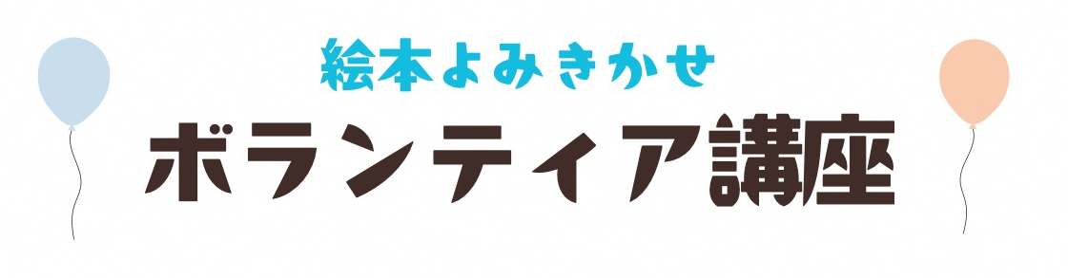
受付者 | 受付日 | 受付時間
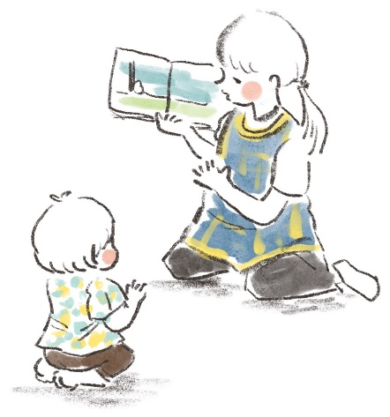
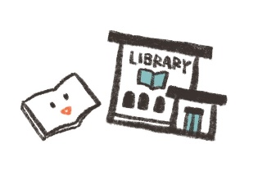
「読み聞かせをやってみたい」「もっと上手になりたい」、そんな方大歓迎！
絵本の選び方や読み方などを楽しく学べます。お気軽にご参加ください！
【対象】 市内の子どもたちを対象に読み聞かせボランティアを始めたい方、また活動している方で
全日程に参加できる方

【定員】 15名 （先着順） ※定員になり次第締め切ります。

【講師】 小木野依津子 氏 （静岡県子ども読書アドバイザー）

【申込み】 11月14日（土）9：30～20日（金）17：00
下記の申込用紙にご記入の上、袋井・浅羽・月見分室の窓口にご持参いただくか、FAX、
メール、お電話でお申込みください。

【問合せ】 袋井図書館 TEL.0538-42-5325 FAX.0538-45-0569
E-mail ： fukuroitosyokan@city.fukuroi.shizuoka.jp
読み聞かせボランティア講座 申込用紙

